№35
3 қыркүйек 2021 ж.

АЛТЫНСАРИН МУЗЕЙІ АШЫЛДЫ
Қазақтың аса көрнекті ағартушы-педагогы, жазушы, этнограф, фольклоршы, қоғам қайраткері Ыбырай Алтынсаринның туғанына 180 жыл толуына орай №19 мектеп-лицейінде музей ашылды.
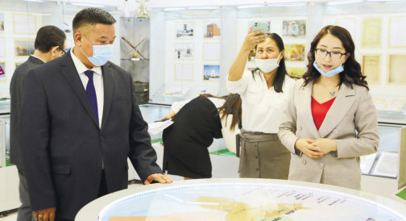
Балалар әдебиетінің атасы саналатын Ы.Алтынсаринның педагогикалық әдеби мұрасы ұрпақ тәрбиесінде маңызды рөл атқарады. Музейде ағартушы-педагогтың кітаптары, отбасылық фотосуреттері, құжаттар қойылды. Ашылу салтанатына арнайы қатысқан қала әкімінің міндетін атқарушы Дәуір Жүнісбеков ерекше күнмен ұстаздар мен оқушыларды құттықтай отырып, музейдің патриоттық тәрбиенің бастауы, оның барлық мектептерде болуы қажет екендігін жеткізді. Сондай-ақ, мұражайға арнайы келген қонақтар үшін қойылған естелік кітапшасына ақжарма тілегін жазды. Білім ордасына ағартушы-ғұламаның есімі берілуінің тәрбиелік мәні зор.
– Жас ұрпақты патриоттық рухта тәрбиелеп, Ыбырай аталарындай білімді, дана азамат етіп өсіруге ықпалы мол әрі жауапкершілігі зор қызмет ету әр азаматтың міндеті, – деді салтанатты кешке қатысқан қалалық білім бөлімінің басшысы Берік Ақышбеков. Құттықтау сөздер мен жылы лебіздерден кейін тағылымы мол іс-шара аясында мектеп ұйымдастырушылары қонақтарды мұражаймен таныстырды. Ұлы ұстаз: «Өз Отанымыздың пайдасына қолдан келгенше қызмет ету – әрқайсымыздың борышымыз!» деп, халқы үшін аянбай тер төкті. Ыбырай атамыз жасап кеткен дүние – ұлттық мұра, мәдени кеніш. Оны игеру болашақтың абыройлы міндеті. Өткен тарихын жадына мықты сақтаған ұрпақ қана тәуелсіздігімізді баянды ете алады.
ЕркеназШОҚАН.
Сурет автордікі.

